Proyecto Interdisciplinario Final

Segundo cuatrimestre

Grupo: 15

División: A

**Integrantes:** Camila Gonzalez Taboada, Melina Escalante, Lola González Rodriguez y Sofía Pappolla

**Título de la propuesta: ART**EMIS

**Descripción de la propuesta:**

Diseñaremos y crearemos una página/aplicación web que permite buscar en un mismo lugar todos los museos de arte ubicados en la Ciudad de Buenos Aires.

Se podrá acceder a información básica sobre cada uno de ellos, por ejemplo: breve historia de cada museo, las colecciones que contienen, clasificación de sus obras, dirección, cómo llegar y curiosidades. Además, será posible ver información de museos de todo el mundo, sólo que de una forma más acotada en una pantalla llamada “internacional”.

Solo podrá iniciar sesión un usuario “administrador” para hacer modificaciones y agregar la información necesaria. Mediante hidden los clientes no podrán modificar ni iniciar sesión.

La finalidad de nuestro proyecto es generar una vista previa con la información necesaria y organizada al usuario.

—------------------------------------------------------------**Maqueta HTML:** <https://www.canva.com/design/DAFOEh5uGsk/GVMAianl-voJcCComQRPuw/edit?utm_content=DAFOEh5uGsk&utm_campaign=designshare&utm_medium=link2&utm_source=sharebutton>

**Logo:**



**Hoja de estilo:**

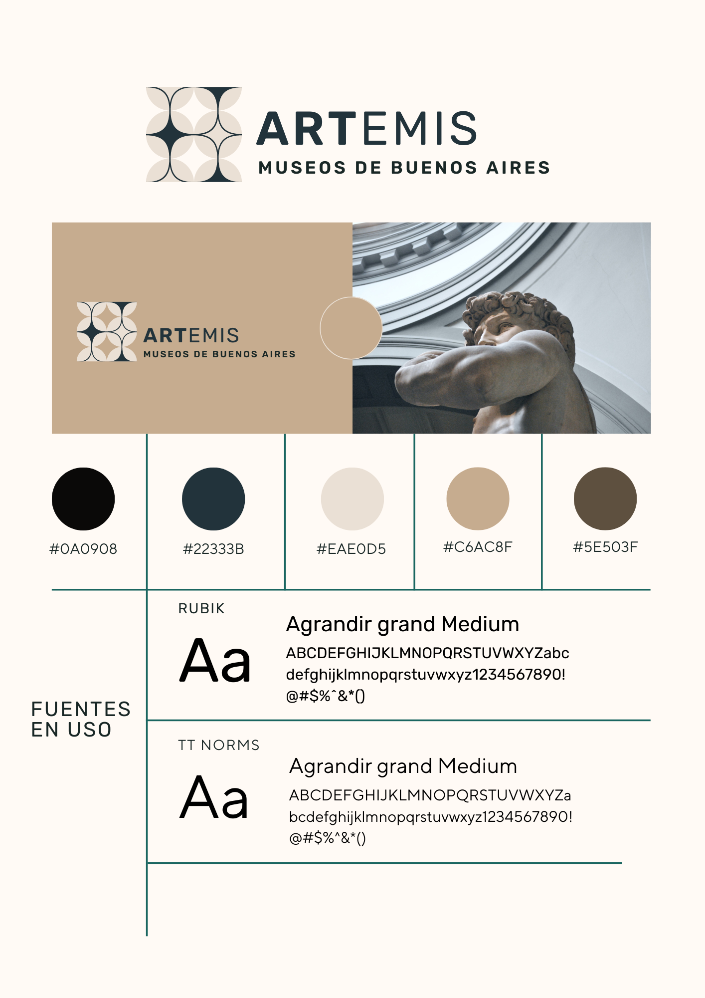

**Paleta:** <https://coolors.co/palette/0a0908-22333b-eae0d5-c6ac8f-5e503f>

**Tipografía:** <https://fonts.google.com/specimen/Rubik?query=rubik>

------------------------------------------------------------

**Funcionalidades**

* Usuario (administrador)
* Información sobre museos y obras de arte.
* Hipervínculo directo a las reservas.
* Administrador podrá modificar información almacenada.

------------------------------------------------------------

**Tareas**

1. Trabajar con DOM para el manejo del front-end con lo visto en javascript.
2. Acceder a la base de datos desde el back.
3. Que exista un usuario administrador para poder leer la base de datos desde la aplicación y hacer modificaciones en la misma. Trabajar creando un CRUD (Create Read Update Delete) para este usuario. Al hacer esto, no hay que insertar los datos en la base al crearla.
4. Cuando se envíe información del back al front o viceversa, utilizar el formato JSON para que está información viaje segura.
5. Utilizar el repositorio para que quede reflejado el trabajo realizado por cada uno.
6. Trabajar con los templates de Flask, utilizando un base.html para extenderlo en los otros html y trabajar con bloques. También se pedirá tener algún manejo de if o de for en los templates.

------------------------------------------------------------

**Responsabilidades**

**1.** Escalante: 5, 2, 3, 1

**2.** Gonzalez Rodriguez: 5, 6, 1

**3.** Gonzalez Taboada: 5, 2, 3, 1

**4.** Pappolla: 5, 6, 1

------------------------------------------------------------

**Primer entregable (11/10)**

* Estructura de la base de datos
* Maqueta html

**Segundo entregable (28/10)**

* CRUD para cargar los datos a la base de datos (al hacer esto, no hay que cargar los datos manualmente a crear la base).
* Usuario administrador para acceder al CRUD.

**Tercer entregable (11/11)**

* Entrega de avance de funcionalidad general.

**Entrega final (18/11)**

* Juego completo en línea.